【붙임3】
여행일정안내
대만 제17회 국제동양의학학술대회(ICOM)
대회기간 |  |  | 2014년 11월 1일 ~ 11월 3일 (2박3일)
대회장소 |  |  | 대만 타이베이시 국립대만대학교 부속병원 국제컨벤션센터
판매가 |  |  | ※ 2인1실 사용시 1인당 \1,090,000 / 1인1실 사용시 1인당 \1,430,000
항공 |  |  | CX421 |  |  | 11/1 |  | 인천-타이페이 | 09:20-11:05 | OK
 |  |  | CX420 |  |  | 11/3 |  | 타이페이-인천 | 17:10-20:40 | OK
호텔 |  |  | 타이페이 2박 – 쉐라톤그랑데 [2인1실 사용기준] ★★★★★  12 Zhong Xiao East Road, Sec 1 R.O.C. Taipei, Taiwan  Tel : (886-2) 2321-5511  http://www.sheraton-taipei.com/english/overview.htm  국립대만대학교 부속병원 국제컨벤션센타와는 10분 거리에 위치해 있습니다.
포함 |  |  | 왕복항공권 및 TAX, 유류할증료 포함  해외여행자 보험 1억원 및 세금 포함  전 일정 식사 포함  전용버스 1대당 전문인솔자 동행  가이드&기사팁 포함  110볼트 전용플러그  중정기념당, 국립고궁박물관, 충렬사, 101타워, 용산사, 야시장 관광
불포함 |  |  | ▶ 개인적으로 발생하는 비용 (호텔 객실에 비치된 유료 물품 사용 등)  ▶ 여행일자에 맞춰 호텔 에티켓 팁으로 사용할 US 1달러를 준비하시면 편리합니다.
제출서류 |  |  | ※ 9월 30일까지 여권사본과 신청서를 메일 / 팩스 전송 부탁드립니다.  이메일 : woonh1@naver.com / 팩스번호 : 02-6271-9503
결제안내 |  |  | 계좌이체 : 국민은행 / ㈜나미투어 / 008601-04-054185 (※ 현금영수증 발급 가능)  카드결제 : 신한카드(무이자5개월) , 비씨카드(무이자3개월)  카드번호 / 유효기간 / 할부개월수 알려주시면 됩니다.
적용약관  (특별약관)  /  취소환불  기준 |  |  | ※ 취소수수료  10월 01일 ~ 07일 : 취소시 항공 및 호텔 취소수수료가 판매가의 30% 적용됩니다.  10월 08일 ~ 15일 : 취소시 항공 및 호텔 취소수수료가 판매가의 50% 적용됩니다.  10월 16일 ~ 23일 : 취소시 항공 및 호텔 취소수수료가 판매가의 60% 적용됩니다.  10월 24일 ~ 31일 : 취소시 항공 및 호텔 취소수수료가 판매가의 70% 적용됩니다.  출발당일 취소 시, 취소수수료가 판매가의 90% 적용됩니다.  ※ 동 금액은 항공, 숙박 상의 비용 혜택으로 인하여 취소 시 특별 약관이 적용되오니 반드시 숙지하여 주시기 바랍니다.  ● 취소접수는 업무시간 내에 유선접수만 가능합니다.  (업무시간 : 월-금 9:00~18:00, 토/일요일 및 국가 공휴일 제외)
 | 6시까지 인천공항 3층 출국장 A카운터 앞 미팅
 | 날짜 | 지역 |  | 교통편 | 시간 |  | TIME |  |  |  | 식사
 | 제1일  11/1  (토) | 인천  타이페이 |  | CX421  전용차량 | 09:20  11:05  12:00  13:00  15:00 |  | 인천국제 공항 출발  대만 도원 국제공항 도착 (2시간 30분 소요)  ▶ 한국과의 시차 : -1시간  한국인가이드 합류  ▶ 중식 (현지식)  ▶ 대만 관광  『중정기념당』  타이베이의 국립대만민주 기념당 (구,중정기념당)은 영웅 장개  석을 위한 타이완의 가장 인상적인 기념물이다. 그림같이 조경  이 잘된 광대한 정원위에 거대한 대리석 건물인 기념관이 서있  고 우아한 정자, 연못등이 배치되어있다. 1층 전시실에는 사진  과 총통생애의 기념품 등이 전시되어있다. 우아한 명나라식의  아치가 정문이며 양측에 두개의 고전적 건물이 있는데 각각  국립극장과 콘서트홀로 사용되고 있다.  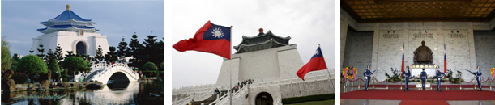  ▶ 제17회 국제동양의학학술대회 (ICOM) 등록  15시 이후 호텔체크인 및 휴식  ▶ 제17회 국제동양의학학술대회 (ICOM) 만찬 (전원참석) |  |  |  | 중:현지식  석:학회제공
 | 제2일  11/2  (일) | 타이페이 |  | 전용차량 | 08:00  12:00  17:30  ~ |  | 호텔조식 후  ▶ 제17회 국제동양의학학술대회 (ICOM) 개회식 (전원참석)  ▶ 컨벤션센터내 중식 후  ▶ 오후일정(회원은 학술 행사참가)  : 오후 관광 일정은 동반자에게만 해당되며, 한의사 회원은 학술 행사에 필히 참가해야 합니다. (불참 시, 보수교육평점에 불이익이 있을 수 있음)  학술행사 종료 후  ▶석식 선택◀ < 1), 2)중 택 1>  - 제17회 국제동양의학학술대회 (ICOM) 갈라파티  ( 1인 NTD2000(한화 약 7만원) 현지 별도 지불)  2) 석식 (현지식) 후 관광 |  |  |  | 조:호텔식  중:학회제공  석:현지식
 | 제3일  11/3  (월) | 타이페이  인천 |  | 전용차량  CX420 | 11:00  17:10  20:40 |  | 호텔조식 후  ▶ 제17회 국제동양의학학술대회 (ICOM) 참가  세션 종료  ▶ 중식 (현지식)  공항으로 이동 후 출국수속  대만 도원 국제공항 출발  인천국제공항 도착 |  |  |  | 조:호텔식  중:현지식  석:기내식
 | *관광  일정 참조  제2일  11/2  (일) | 타이페이 |  | 전용차량 | 12:00  18:00  ~ |  | 컨벤션센터 내 중식 후  ▶대만관광  『국립고궁박물관』  프랑스의 루브르 박물관, 미국의 메트로폴리탄 미술관, 러시아  의 에르미타슈 미술관과 함께 세게 4대 박물관으로 꼽히는  대만의 고궁박물관은 타이페이 주변의 최대 볼거리이다. 약 70  만점의 소장품 중에서 전시되고 있는 것은 6천~6천500점뿐.  항상 전시되는 수백점을 제외하고 3~6개월마다 전시품을 교체  하며 전시하고 있다.  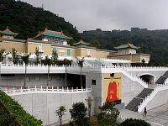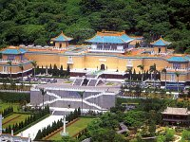  『충렬사』  타이베이 시내 기륭강 건너 편에 위치한 이곳은 중국 궁전식  의 건물로 국민 혁명과 대일 전쟁 등 국민당 정부를 위해 전  사한 33만 장병들의 넋을 기린 곳이다. 매일 1시간마다 1번  씩 위병 교체식이 있는데 일사불란한 움직임이 상당한 볼거리  이다. 위병교대식은 매일 오전 9시에 시작하여 매시 정각에  한번씩 진행하며 마지막 교대식은 16:40분에 거행된다.  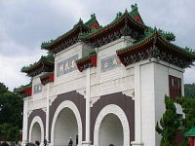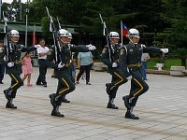  『101타워』  101타워는 세계에서 3번째로 높은 빌딩으로 전망대에 오르면  대만 시내를 한눈에 감상 하실 수 있습니다. 그 안에 위치한 다  양한 편의시설은 여행객들의 만족도를 높여주며, 높은 곳에서 바  라보는 경관은 가히 장관입니다.  석식 후  ▶ 대만관광  『용산사+야시장』  용산사는 1738년에 세워졌고 약 250년의 역사가 있는 타이베이  시에서 가장 오래된 절로서 여러 재해를 거치면서 수차례 재건되  었다. 건축양식만으로도 역사적, 예술적 가치가 높은 이 사원은  중국 특유의 극치색이지만 적당하게 낡아서 역사를 일깨우는 훌  륭한 건물이다. 멋진 건축양식 자체만으로도 둘러볼 가치가 있으  으며 돌기둥에는 조화를 이루어 꼬여 조각된 용 뒤쪽에 역사적  인물들의 춤추는 모습이 새겨져 있다. 지붕에는 더 많은 모습들  과 용들이 장식되어 있다.  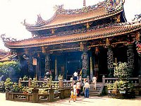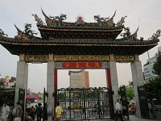  화서가 야시장은 타이페이에서도 가장 오래된 야시장의 하나로  약 200여 점포가 양쪽에 늘어서 있고 해산물요리, 식당, 한약방,  일용잡화점 등이 집중되어있다. 특히 이곳은 뱀을 즉석에서 잡아  생피 혹은 뱀요리를 즉석에서 만들어 팔기 때문에 외국인들에겐  뱀의 거리로 불리기도 한다. 이 야시장옆에 있는 식당에서는 타  이완 사람들이 즐겨먹는 음식, 스낵점 등이 늘어서 있다.  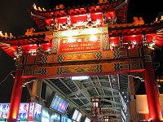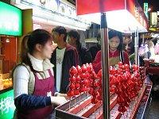  호텔로 이동 및 휴식  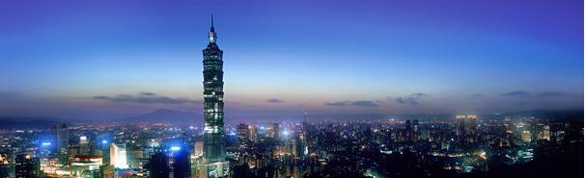
 | 준비물 |  |  | ▶여권  출발일 기준으로 유효기간 6개월 이상 남아있어야 하며, 단수여권의 경우 재사용이 불가하므  로 단수여권/복수여권인지 확인 꼭 부탁드립니다.  여권이 훼손될 경우, 위조여권으로 간주하여 입출국이 불가합니다. 참고 부탁드립니다.  신규여권발급시 1주일정도 예상되니 빠른 발급신청 부탁드리며, 관련법에 따라 당사자가 직접 신청해야 하오니 유념하시기 바랍니다.  ▶비자  여권 유효기간 6개월 이상이면, 30일간 비자없이 체류 가능  ▶준비물  여벌 옷, 치약, 칫솔, 샴푸, 린스 등 생활용품 (기본 세면용품 호텔 비치)  썬크림, 썬글라스, 접이식 우산 등을 준비하시면 좋습니다.  복용중이시거나 자주 사용하시는 상비약
 | 대만정보 |  |  | 날씨 : 11월달 평균기온 20도 / 강우량 70% 이상 (접이식우산 소지 부탁드립니다.)  환율 : \1,000 = NTD 29 (타이완달러)  전압 : 110볼트 (1인 1개씩 전용플러그 나미투어에서 제공합니다.)  대만 국가번호 : 886  언어 : 중국어, 타이완어
 | 해외여행  안전정보 |  |  | 2009년 3월 개정된 문화체육관광부 관광진흥법 14조에 따라, 해외여행자 보호를 위한 해외여행경보단계(4단계: 여행유의/자제/제한/금지)는 출국전 외교통상부 [해외안전여행 홈페이지] (www.0404.go.kr)에서 확인하실 수 있습니다.  또한, 출국전 상기 홈페이지에서 해외여행자 인터넷자율등록제 이용도 권장드립니다.  대만 : 여행 안전지역  대만 긴급연락처 :  ♣ 주타이페이 대한민국 대표부  -주소: Rm2206, NO.333, Keelung Rd., Sec.1, Taipei, Taiwan  (台北市 基隆路 一段 333號 1506室 駐台北韓國代表部)  -전화: +886-2-2758-8320~5  -팩스: +886-2-2757-7006  -홈페이지: http://taiwan.mofa.go.kr  -이메일: taipei@mofa.go.kr  ♣ 경찰서  1. 타이페이시 경찰국(Taipei City Police Department)  -전화: +886-2-2331-3561(유료)  -홈페이지: http://www.tcpd.taipei.gov.tw  2. 신북시 경찰국(New Taipei City Police Department)  -전화: +886-2-8072-5454(유료)  -홈페이지: http://www.police.ntpc.gov.tw  3. 지롱시 경찰국(Keelung City Police Bureau)  -전화: +886-2-2425-2787(유료)  -홈페이지: http://www.klg.gov.tw  4. 신죽현 경찰서  -전화: +886-3-551-1153 (유료)  -홈페이지: http://www.hchpb.gov.tw  5. 타오위엔현 경찰국(Taoyuan County Police Department)  -전화: +886-3-333-4400 (유료)  -홈페이지: http://www.tyhp.gov.tw  6. 타이중시 경찰국(Taichung City Government Police Bureau)  -전화: +886-4-2328-9100~9 (유료)  -홈페이지: http://www.police.taichung.gov.tw  7. 타이난시 경찰국(Tainan city Police Department)  -전화: +886-6-633-2210 (유료)  -홈페이지: http://www.tnpd.gov.tw/chinese  8. 까오슝시 경찰국(Kaohsiung City Police Department)  -전화: +886-7-212-0800(유료)  -홈페이지: http://www.kmph.gov.tw  ♣ 소방서  1. 타이페이시 소방서 [Taipei City Fire Department (臺北市政府消防局)]  -주소: No. 1, Songren Road, Xinyi District, Taipei City 11073, Taiwan, R.O.C.  (11073 臺北市信義區松仁路1號)  -전화: +886-2-2729-7668  -홈페이지: http://www.tfd.gov.tw/  2. 타오위엔현 소방서 [Fire Bureau, Taoyua County (桃園縣政府消防局)]  -주소: No. 16, Wenjung N. Rd., Taoyuan County 33055  (33055桃園市文中北路16號 )  -전화: +886-3-337-9119  -홈페이지: http://www.tyfd.gov.tw/chinese/  ♣ 병원  1. 타이페이시 병원 [Taipei City Hospital (臺北市立聯合醫院)]  -주소: No.145, Zhengzhou Rd., Datong Dist., Taipei City 103, Taiwan (R.O.C.)  (10341 臺北市鄭州路145號 )  -전화: +886-2-2555-3000  -홈페이지: http://www.tpech.gov.tw/  2. 타오위엔현 병원 [Taoyuan General Hospital, Ministry of Health and Welfare (衛生福利部桃園醫院)]  -주소: 1492,Chung-Shan Road,Taoyuan City,Taoyuan County,Taiwan (R.O.C)  (33004 桃園市中山路 1492 號)  -전화: +886-3-369-9721  -홈페이지: http://www.tygh.gov.tw/  ☞범죄신고 110  ☞화재신고 119  ☞응급환자 119  ☞전화번호 안내(중국어) 104  ☞전화번호안내(영어) 106
상기일정은 항공 및 현지사정에 의해 변경될 수도 있습니다
궁금하신 사항은 나미투어로 연락주시기 바랍니다 / 송미희(팀장) / 차영우(사원) 02-6271-9500

